Оборудование и материалы:
Облака с написанными заданиями, 2 гимнастические скамьи, 4 ватмана, цветные карандаши и фломастеры, костюм смешинки, «мешочек смеха в котором лежат звёздочки».

Участники: 8 родителей и дети.

Ход развлечения:
Дети входят в физкультурный зал. Ведущая встречает их и предлагает совершить путешествие в страну Хохотанию.
Ведущая: В стране Хохотании вас ждут интересные игры и забавы, но путь туда неблизкий. Все ли вы готовы к трудному путешествию, или кому-то лучше дома посидеть, сил набраться? (Ответы детей и родителей.) Если оставаться никто не хочет, тогда все в путь!
Ведущая: Пассажиры, занимайте места, поезд отправляется! (Все садятся на гимнастические скамейке). Путь в страну Хохотанию нам укажут облака. Но каждое облако не простое, а волшебное и проезжая мимо него, мы должны выполнить задание, которое там написано, потому что если мы не выполним волшебные облака не пропустят нас.
Дети и родители садятся на скамейки друг за другом, «едут» и поют песню «Тук-тук-тук»:
Наш поезд быстро мчится.
Тук-тук, несутся облака.
Разные, красивые, веселые, счастливые,
Белые, пушистые нам машут с высока.

На стене развешано 5 облаков, ведущий вместе с детьми и родителями подходит к первому облаку, на котором даётся задание. Придумать название своей команды и нарисуйте портрет своей команды. Родители вместе с детьми рисуют свою команду.
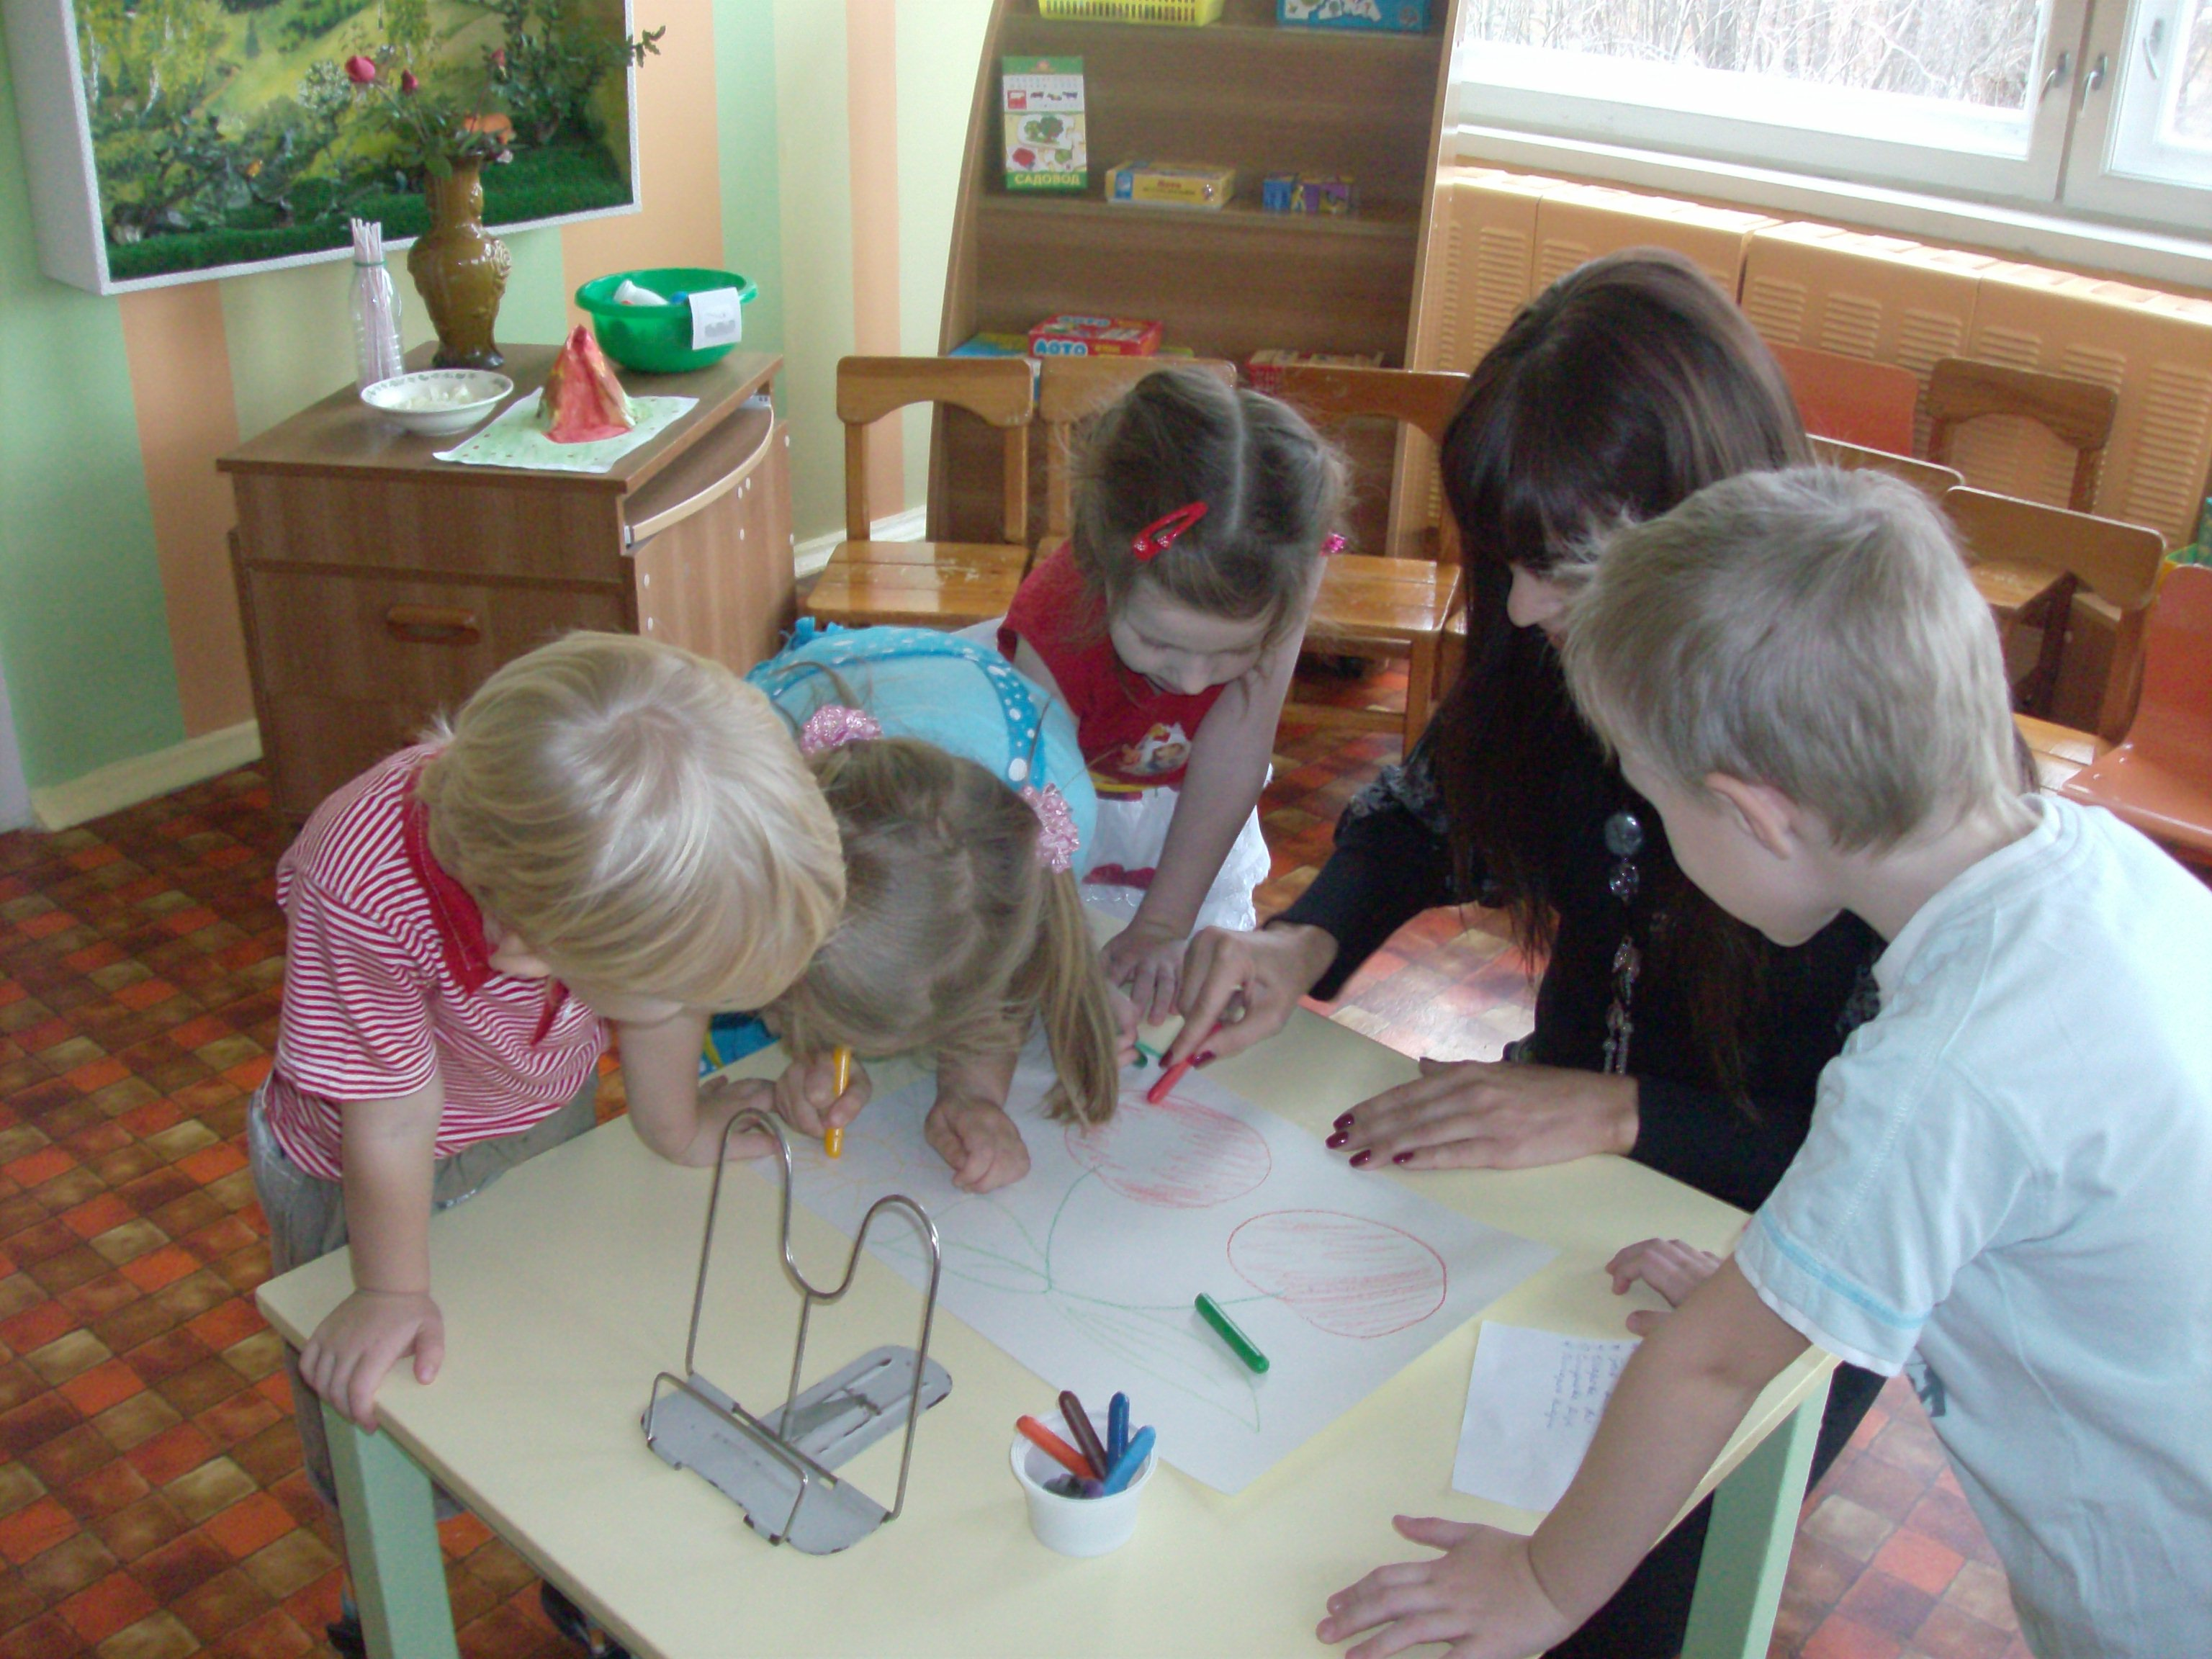
Ведущая: Молодцы у всех получилось очень красиво. Ну, тогда дальше в путь.
Второе облако! - зашифруй загадку.
Каждой команде даётся по загадке и каждая команда должна загадать свою загадку в виде рисунка, а другие должны отгадать.
1) Без рук, без топорёнка построена избёнка.
2) Сидит девица в темнице, а коса на улице.
3) Без рук, без ног, а ворота открывает.
4) Сидит дед во сто шуб одет, кто его раздевает, тот слёзы проливает?
Молодцы с загадками мы тоже все справились.
Третье облако - задание для детей. Игра «Собери пирамидку».
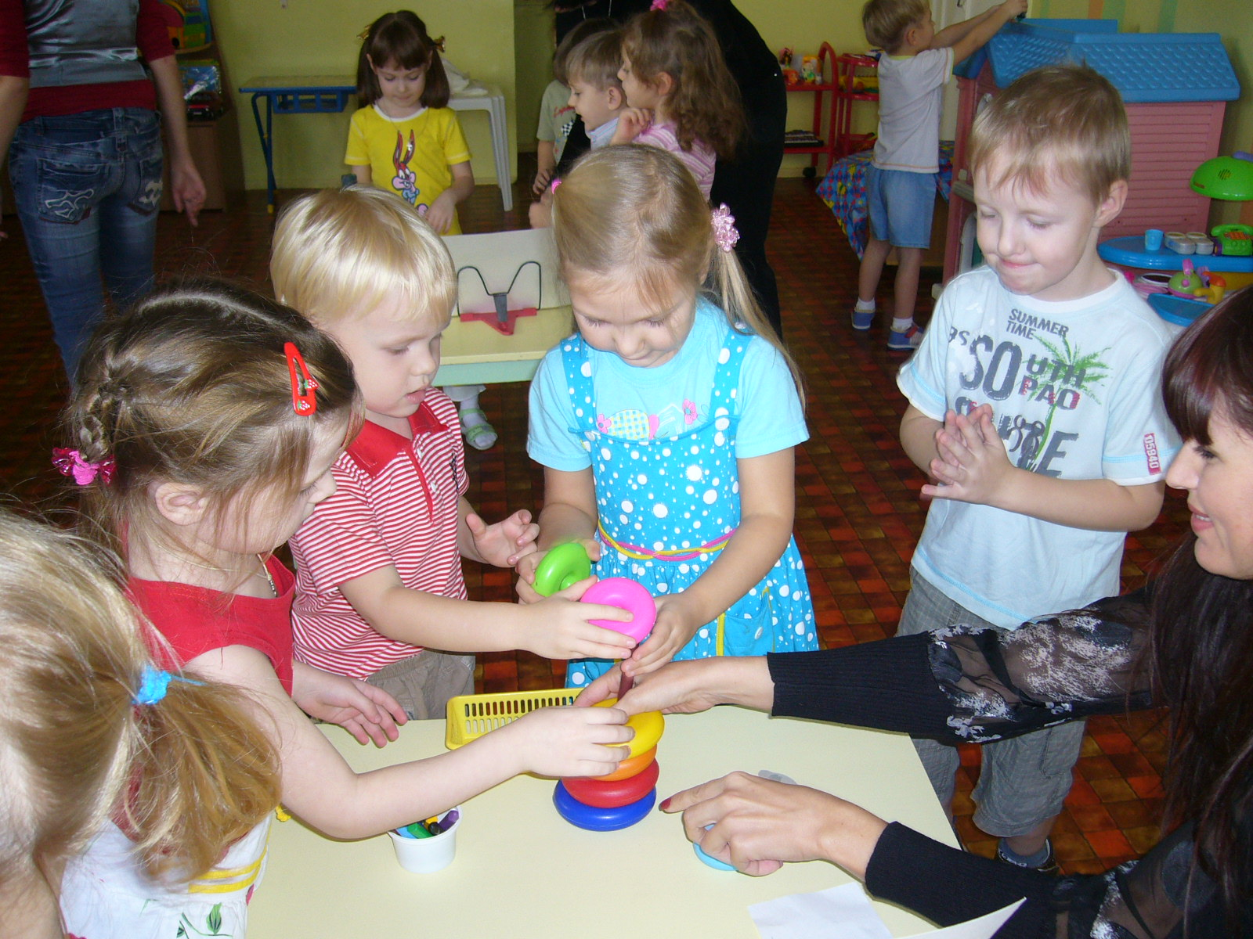

Четвёртое облако – задание для родителей. Игра «Расскажи быстро скороговорку».
1) У Сени и у Сани в сетях сом с усами.
2) Шла Саша по шоссе и сосала сушку.
3) 33 корабля лавировали, лавировали,
Да не вылавировали.
4) Ехал Грека, через реку,
Видит Грека в реке рак,
Сунул Грека руку в реку,
Рак за руку Грека цап.

Ведущая: Мы уже совсем рядом со страной Хохотанией.
Пятое облако! облако – зарядка! Ой, а это что это за странное облачко! Ребята я кажется поняла, это же облачко зарядка, которую мы делаем каждое утро. И оно нас не пропустит пока мы не расскажем и не покажем, как мы делаем зарядку.
Каждый день по утрам делаем зарядку,
Очень нравится нам делать по порядку:
Руки подняли и помахали -
Это деревья в лесу.
Локти согнули, кисти встряхнули -
Ветер сбивает росу.
Плавно руками помашем -
Это к нам птицы летят.
Как они сядут - покажем,
Руки сложили назад.
На лужайке по ромашкам
Жук летал в цветной рубашке:
"Жу-жу-жу, жу-жу-жу -
Я с ромашками дружу.
Плавно на ветру качаюсь,
Вправо-влево наклоняюсь.
Вот здоровья в чем секрет.
Всем друзьям физкульт - привет!"
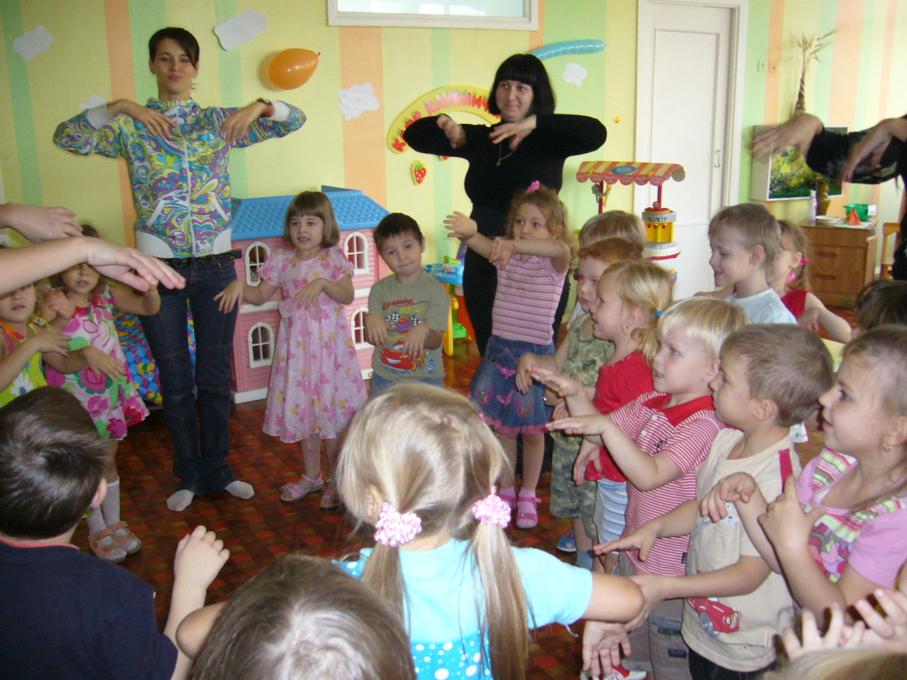

После стихотворения слышится смех.
Ведущая: Вот мы и в стране Хохотании!
В зал входит Смешинка.
Смешинка: Здравствуйте, ребята! Я — Смешинка. Я живу в стране Хохотании, где всегда очень весело, и все смеются и никогда не грустят. Мы гостям всегда рады! Только есть одно условие — в нашу страну путь открыт только веселым и жизнерадостным. Смеяться умеете? (Все дети смеются.) Да, настроение у вас хорошее. Добро пожаловать в нашу страну! Только не забывайте про улыбку! Мы узнали, что вы — настоящие спортсмены, а жители Хохотании тоже любят заниматься физкультурой. Сейчас я вам покажу! (Под веселую музыку дети и родители вслед за Смешинкой выполняют упражнения.)
«Веселые упражнения»
Подергать себя за уши; показать рожицу друг другу, одновременно почесать затылок и погладить себя по животу, почесать живот товарища.
Упражнение для родителей: найти себе пару встать на одну ногу, взять товарища за нос и попрыгать на одной ноге.
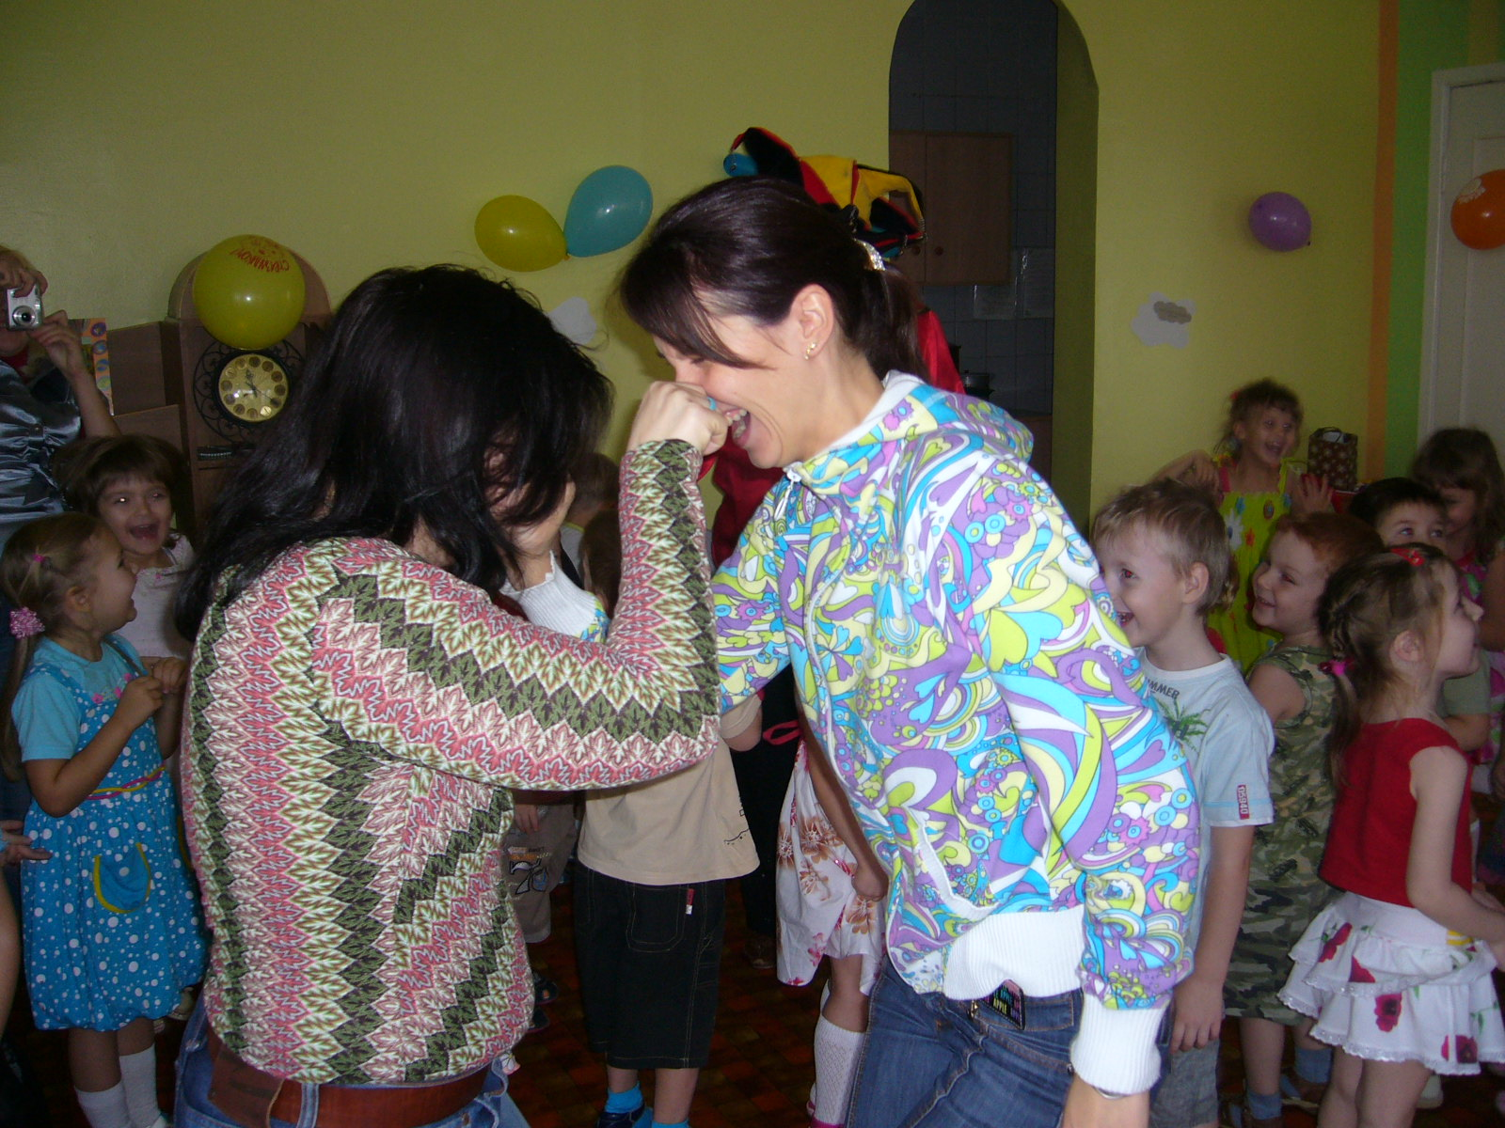
Смешинка: Жители Хохотании — замечательные выдумщики, они придумали множество веселых игр, в которые мы непременно должны поиграть.
Игра «Догони, рассмеши»
Под веселую музыку Смешинка и дети догоняют родителей, кого поймают — веселят.

Игра «Кто летает?» (на внимание)
Смешинка читает стихотворение, а дети и взрослые выполняют под него движение. Если летает, то нужно поднимать руки вверх, если не летает, то присесть.
Летит – летит орёл?
Летит – летит осёл?
Летит – летит синица?
Летит – летит горчица?
Летит – летит лягушка?
Летит – летит кукушка?
Летит – летит сухарь?
Летит – летит глухарь?
Летит – летит утёнок?
Летит – летит котёнок?
Летит – летит ворона?
Летит – летит корона?
Летит – летит трава?
Летит – летит сова?

Игра «Ловля оленей»
Олени (родители) бегают в кругу. Охотники (5 детей) за кругом. По сигналу «раз, два, три, лови» олени бегают по кругу, охотники бросают мячи в оленей, а те убегают. Олень, в которого попал мяч, считается пойманным. Бросать мяч можно только в ноги.
Смешинка: Как настроение? Вижу, кое-кто из вас загрустил. Непорядок! Сейчас я достану свой мешочек смеха. В нем много маленьких смешинок. И если вам смешинка в рот попадет, настроение весь день будет отличное.
Смешинка достает из мешочка смеха волшебное зеркальце, из него слышится хохот. Дети подставляют ладошки, каждому ребенку Смешинка вкладывает по смешинке (звёздочке).
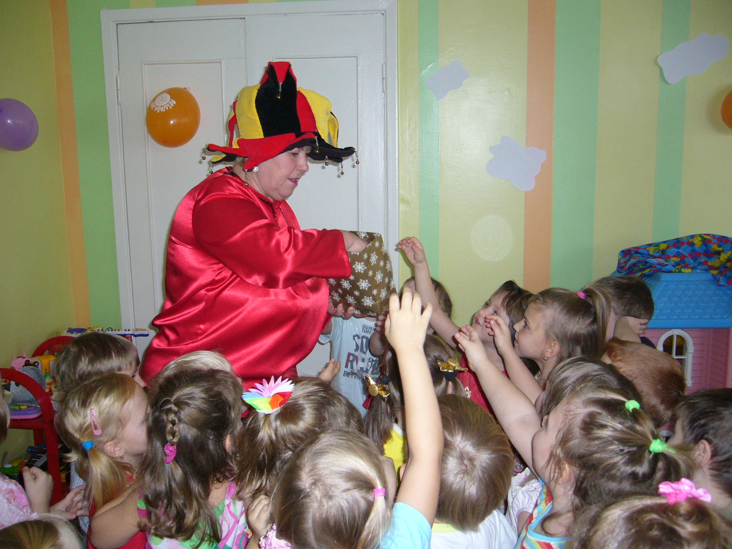
Ведущая: К сожалению, пора прощаться. Давайте поблагодарим Смешинку за веселое знакомство и пригласим ее к нам в гости на чаепитие.
Все дети и родители идут в группу пить чай.

